 | УМК «НАЧАЛЬНАЯ ШКОЛА ХХI ВЕКА»
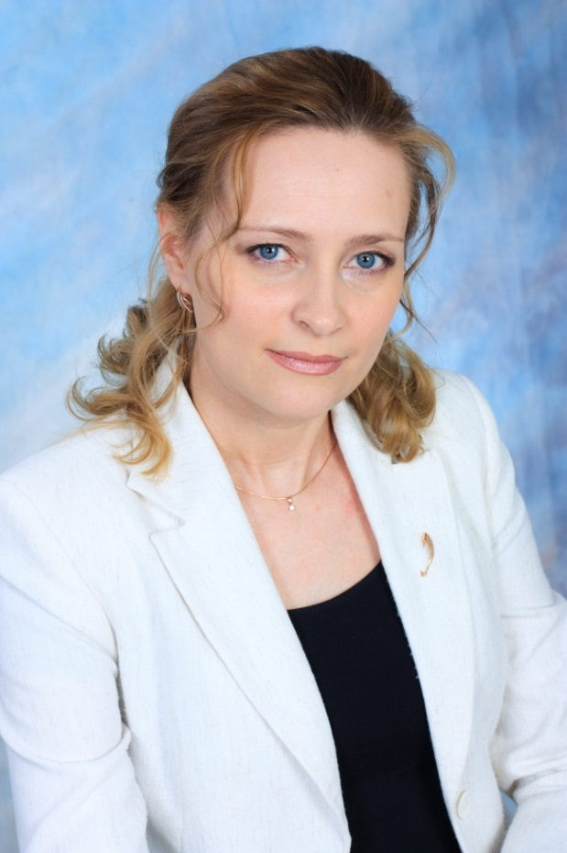 | Салыхова  Ирина Александровна
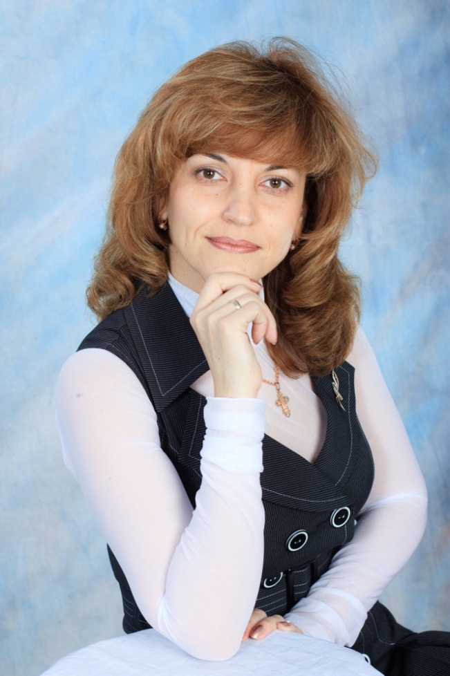 | Малыгина  Елена Александровна
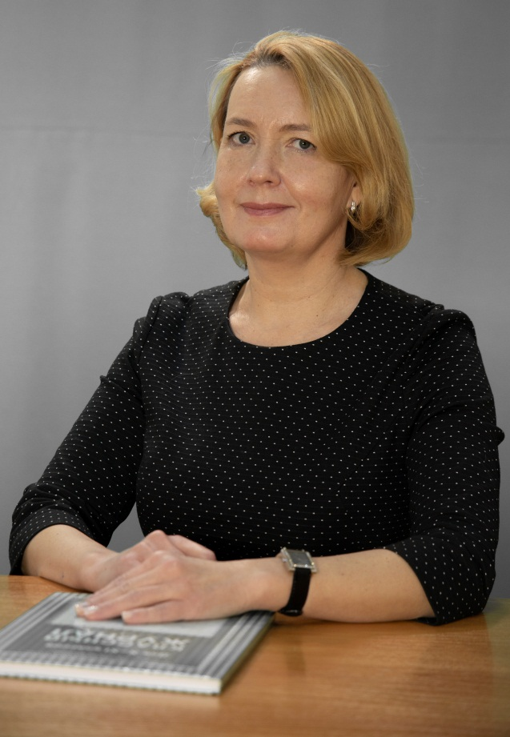 | Полканова  Людмила Владимировна
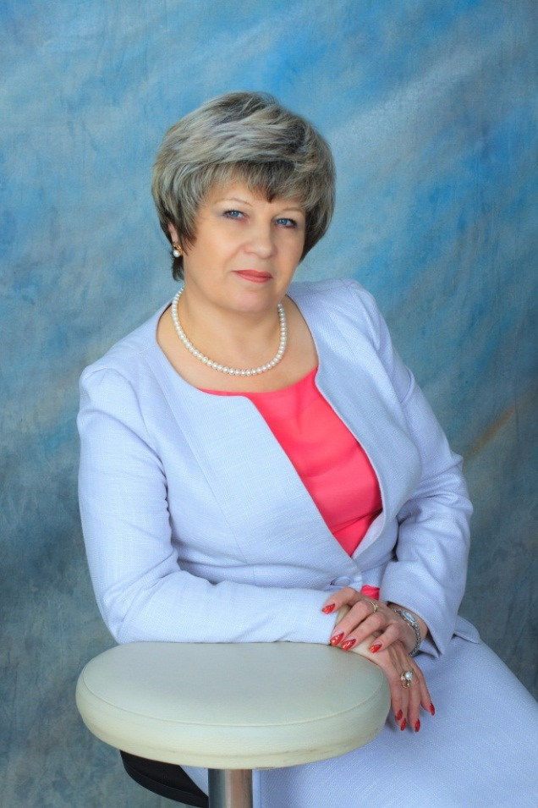 | Фомина  Татьяна Васильевна
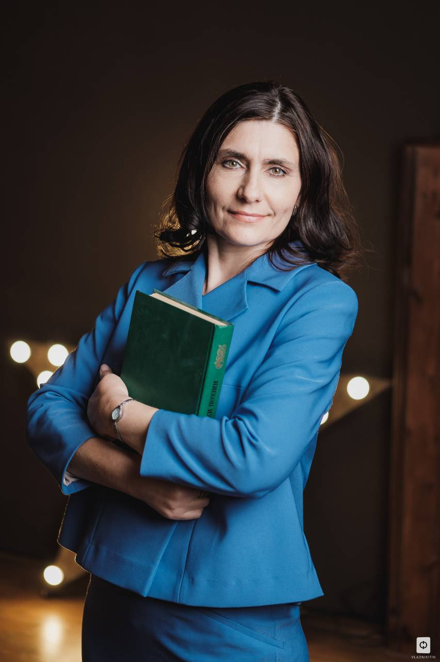 | Владимирова  Елена Юрьевна

